Ворота для флорбола (комплект 2 шт). 1,6х1,15х0,65м
ТУ 32.30.14-002-51879206-2020г
Руководство по эксплуатации
Ворота для флорбола (комплект 2 шт). 1,6х1,15х0,65м

1. Назначение.
Ворота предназначены для игры во флорбол как в спортивном зале, так и на открытой площадке.

2. Техническая характеристика.
Размеры: Ширина створа - 1600мм; Высота створа - 1150мм; Глубина по низу ворот - 650мм

3. Комплектация.
1.Ворота | 2 шт.
2.Паспорт на изделие | 1 шт.
3.Упаковка

4. Устройство изделия.
Ворота поставляются комплектом из двух ворот. Ворота представляют собой цельносварную конструкцию из стальных труб диаметром 33,5мм, 32мм и 25мм. Углы конструкции имеют скругленную форму. Ворота имеют полимерное полиэфирное покрытие.

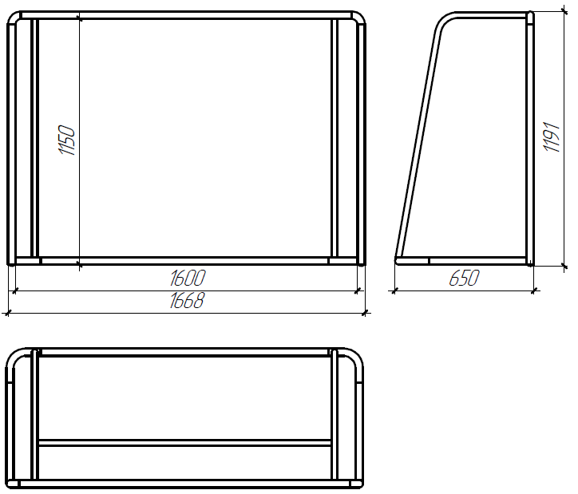

Рисунок 1

5. Установка.
Установку ворот следует производить на ровную и твердую поверхность. Во избежание травм и порчи изделия, установка и перемещение изделия должна проводиться не менее чем 2 взрослыми (не моложе 18 лет) специалистами.

6. Указание мер безопасности.
Перед началом эксплуатации необходимо убедиться, что ворота не имеют повреждений, нарушающих целостность конструкции, а так же надежность и правильность установки изделия в горизонтальной и вертикальной плоскостях. При обнаружении каких либо неисправностей эксплуатацию изделия прекратить. Установка протекторов (мягкой защиты) возлагается на заказчика.
Так как ворота не закрепляются на площадке, не следует облокачиваться на них или пытаться залезть сверху.
Запрещается во время игры вандальское поведение игроков по отношению к изделию: умышленные удары по мягкой защите и конструкции ворот.

7. Сведения об эксплуатации, транспортировке и хранении.
Транспортировка ворот должна осуществляться в условиях, исключающих воздействие избыточной влажности, агрессивных сред, а также исключить возможность механических повреждений. Ворота должны храниться в сухих, закрытых, проветриваемых помещениях грузоотправителя при температуре от 0 до 30^{о}С на расстоянии не менее 1м от отопительных приборов, при условии защиты изделий от прямого воздействия солнечных лучей, механических повреждений и действия агрессивных сред.

8. Свидетельство о приемке
Ворота для флорбола (комплект 2 шт). 1,6х1,15х0,65м признаны годными к эксплуатации. Изготовитель гарантирует соответствие ворот требованиям ТУ 32.30.14-002-51879206-2020г при соблюдении условий эксплуатации, транспортирования и хранения. Гарантийный срок эксплуатации ворот 12 месяцев со дня продажи. Срок службы не менее 4 лет.
Гарантия не распространяется на изделия, поврежденные при перевозке или из-за несоблюдения правил эксплуатации и хранения, приведенных в данном руководстве.

Дата изготовления _________________

Упаковщик________________________

Контролер ОТК____________________

ООО «ФСИ «Аналитика»
Юридический адрес: 443532 Самарская обл., Волжский р-он,
поселок Верхняя Подстепновка, ул. Специалистов, д. 16 Б

Тел/факс. (846)212-99-83
Электр.почта: e-mail: sales@sfsi.ru
Сайт компании: www.sfsi.ru

